חלק ראשון
סעיף א
א. דרך יצירת קובץ CSV עם הודעות בשכבת היישום
בשלב הראשון, יצרנו קובץ הנתונים באמצעות בינה מלאכותית והוא מייצג את המידע שאותו אנו רוצים להעביר ברשת. הקוד עושה שימוש בספריית pandas כדי לטעון ולעבד מידע זה.
יצרנו קובץ CSV המכיל את הודעות שכבת היישום. המבנה של הקובץ כולל עמודות )כגון msg_id, message timestamp).טענו את הקובץ באמצעות הפקודה pd.read_csv. שלב זה מדמה את שכבת היישום (Application Layer) במודל ה-OSI זהו המידע הטהור אותו המשתמש רוצה להעביר, לפני שנוספו לו כותרות תקשורת כלשהן.
ב. תיאור והסבר של תהליך אריזה של מנות (Encapsulation)
הקוד בונה ידנית את הכותרות (Headers) בעזרת הספרייה struct ומשתמש במחלקה RawTcpTransport .
תהליך האריזה (Encapsulation) בוצע באופן ידני בקוד כדי להמחיש כיצד נבנית חבילת מידע:
- שכבת התעבורה (Transport - TCP):
הפונקציה build_tcp_header בקוד מייצרת את כותרת ה-TCP. היא אורזת (באמצעות struct.pack) את פורט המקור ואת פורט היעד , מספרי הרצף (Sequence Number), והדגלים (Flags). בדוגמה שלנו השתמשנו בדגלים
PSH + ACK, מה שמורה לצד השני לעבד את המידע מיידית.
- שכבת הרשת (Network - IP):
הפונקציה build_ip_header עוטפת את ה-TCP Segment שיצרנו. היא מוסיפה את כתובות ה-IP של המקור והיעד (במקרה זה Localhost - 127.0.0.1) ומגדירה את הפרוטוקול כ-TCP
למעשה הקוד לוקח את ההודעה משכבת האפליקציה ועוטף אותה בheader- המתאימים.

ג. תיאור והסבר של תהליך הלכידה (Capture)
- כיוון שהקוד הוגדר לשלוח מכתובת 127.0.0.1 אל 127.0.0.1 בחרנו בתוך ה-Wireshark להקשיב לממשק Loopback .
- צירפנו את קובץ הCSV אל מחברת jupyter שקיבלנו.
- הפעלנו את לכידת הפקטות ב-wireshark
- הרצנו את הקוד שיצר הדמיה של שליחת פקטות.
- לבסוף כיבינו את לכידת הפקטות וניתחנו את הלכידה.

ד. תיאור והסבר של תעבורה שנלקדה ב-Wireshark
בתמונות הבאות ניתן לראות את תעבורת הרשת שנוצרה על ידי סקריפט ה-Python. הסקריפט קרא את קובץ ה-CSV (02_http_input11.csv) וייצר עבור כל שורה פקטה ייחודית באמצעות Raw Sockets. ניתן להבחין כי תוכן ההודעות (Payload) זהה לטקסט המופיע בקובץ הקלט

תוכן הקובץ:
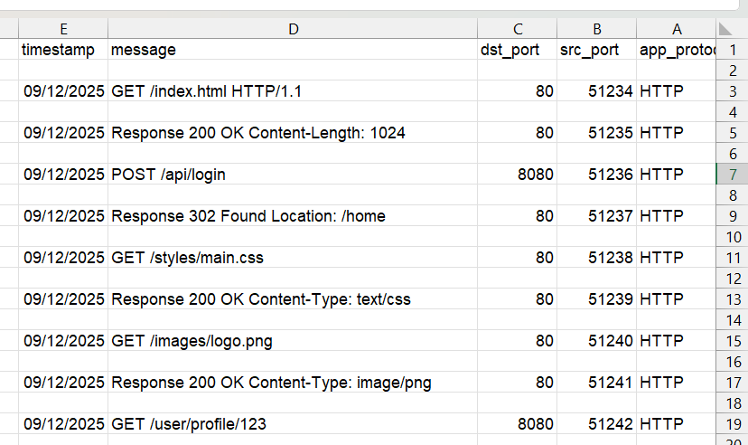

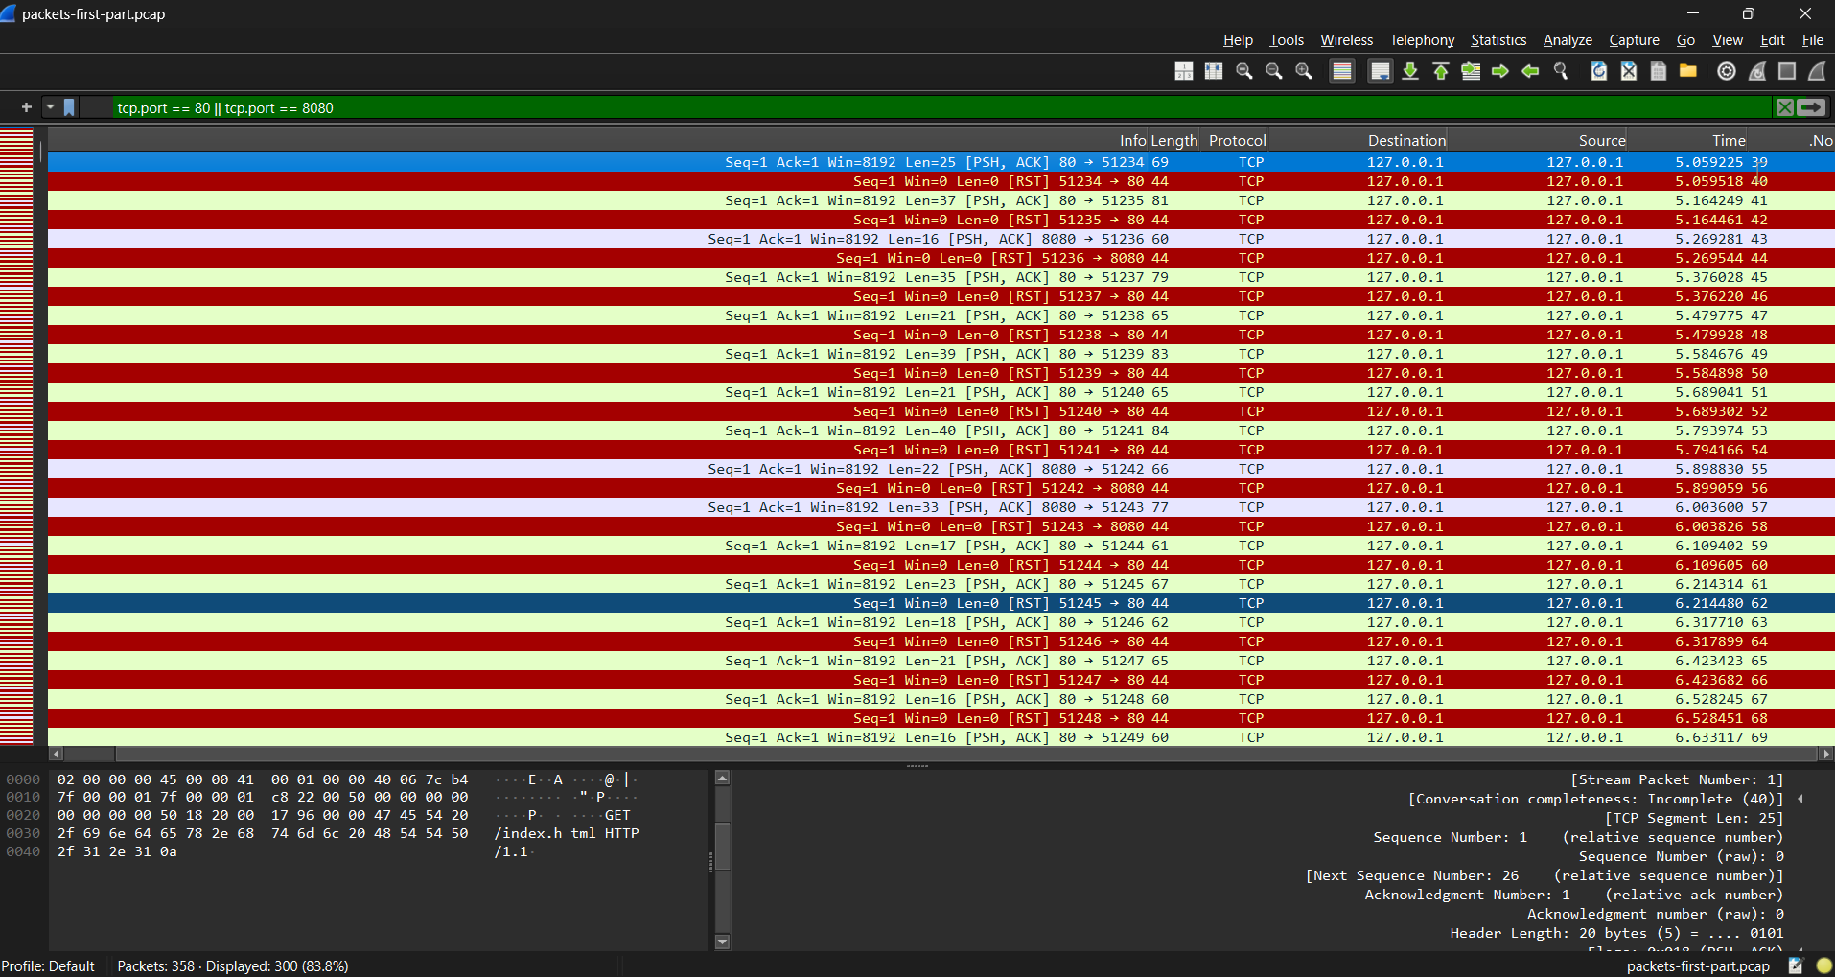
התעבורה הכוללת שנלכדה:

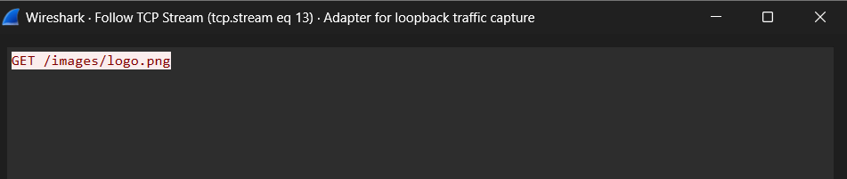
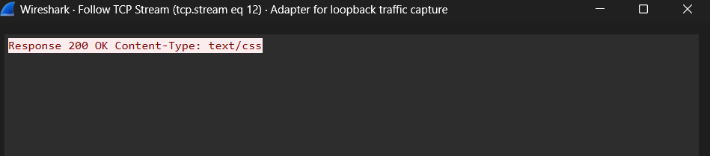
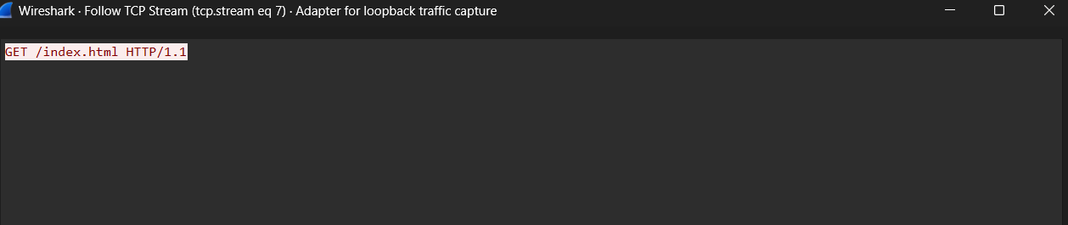
תוכן הפקטות שלכדנו:

ניתן להבחין כי עמודת ה-Source Port משתנה מפקטה לפקטה בהתאם לקובץ הקלט, בעוד פורט היעד משתנה בהתאם לסוג הבקשה.
בנוסף הנתונים נקראו מהקובץ כמחרוזות (String), עברו קידוד (Encoding) לבינארי, ושורשרו לסוף ה-TCP Header כ-Payload.
חלק שני
סעיף א: הסבר כללי על המערכת ומבנה הקוד
המערכת היא אפליקציית צ'אט המבוססת על ארכיטקטורת (Client-Server) ומשתמשת בפרוטוקול TCP להעברת הודעות אמינה. השרת משמש כמתווך מרכזי: כל ההודעות נשלחות מהלקוח לשרת, והשרת מנתב אותן ליעד המתאים.

1. צד השרת (server.py)
השרת כתוב ב-Python תוך שימוש בספריות socket לתקשורת ו- threading לטיפול במקביליות.
מבנה הנתונים והניהול:
- השרת מחזיק מילון גלובלי בשם,clients הממפה בין שם המשתמש (Key)לבין אובייקט הSocket- הפעיל של.(Value) מבנה זה מאפשר שליפת חיבור של משתמש ספציפי לצורך שליחת הודעה פרטית ברגע.
רכיבים מרכזיים בקוד השרת:
- אתחול והאזנה :(start_server) הפונקציה יוצרת socket מסוג TCP (SOCK_STREAM), ומבצעת קישור (Bind) לכתובת 0.0.0.0 ולפורט 42069. השרת נכנס למצב האזנה (listen) וממתין לחיבורים נכנסים בלולאה אינסופית. ברגע שלקוח מתחבר ,(accept)השרת יוצר עבורו Thread (תהליכון) נפרד ומעביר את הטיפול בו לפונקציה handle_client . שיטה זו מבטיחה שהשרת לא ייחסם ויוכל לשרת מספר לקוחות במקביל.

- פרוטוקול ההתחברות :(Handshake) כאשר לקוח מתחבר, השרת שולח לו הודעת בקשה"LOGIN_REQUEST" . הלקוח בתגובה שולח את שם המשתמש שלו. השרת רושם את המשתמש במילון ה clients-ומעדכן את כל שאר המחוברים על ידי שליחת רשימת המשתמשים המעודכנת (USERS_LIST).
- ניתוב הודעות :(handle_client) זוהי הלוגיקה המרכזית הרצה עבור כל לקוח. הפונקציה מאזינה להודעות נכנסות. המערכת עובדת לפי פרוטוקול טקסטואלי מוסכם:
  - הודעות פרטיות מגיעות בפורמט ."TargetUsername:MessageContent"
  - השרת מפרק את ההודעה, בודק אם משתמש היעד (TargetUsername) קיים במילון ה.clients-
  - אם היעד קיים השרת שולח לו את ההודעה בפורמט:
"SenderName: MessageContent".
  - אם היעד אינו מחובר נשלחת הודעת שגיאה חזרה לשולח.
- טיפול בניתוקים: אם מתקבלת הודעה ריקה (המעידה על סגירת חיבור) או מתרחשת שגיאה, השרת מסיר את המשתמש מהמילון, סוגר את ה Socket-ושולח עדכון לכל שאר המשתמשים שהלקוח התנתק.

2. צד הלקוח (client.py) - היבטי תקשורת
למרות שהלקוח כולל ממשק גרפי, ליבת התקשורת מופרדת ומנוהלת במקביל לgui-
- יצירת החיבור: הלקוח יוצר Socket ומתחבר לכתובת ה IP-והפורט של השרת.
- האזנה להודעות (Threading): מיד לאחר החיבור הלקוח מפעיל תהליכון (Thread) נפרד המריץ את הפונקציה receive_messages . תהליכון זה אחראי להמתין להודעות מהשרת מבלי "להקפיא" את הממשק למשתמש.
- עיבוד הודעות נכנסות: הלקוח מפענח את המידע המגיע מהשרת ומבדיל בין סוגי הודעות:
  - LOGIN_REQUEST: שליחת שם המשתמש.
  - USERS_LIST: עדכון רשימת המשתמשים המחוברים.
  - הודעות צ'אט רגילות מוצגות בחלון השיחה.
סעיף ב- הוראות התקנה והרצה :
כל ההוראות ההרצה וההתקנה הנדרשות מפורטות בקובץ ה-readme המצורף.
סעיף ג+ד: דו"ח ניתוח פקטות מהצ'אט
בתמונות אלו אפשר לראות את השיחה המתועדת בין חמישה לקוחות שונים ובנוסף מצורף בהגשת הפרויקט קובץ ה PCAP מה- Wireshark
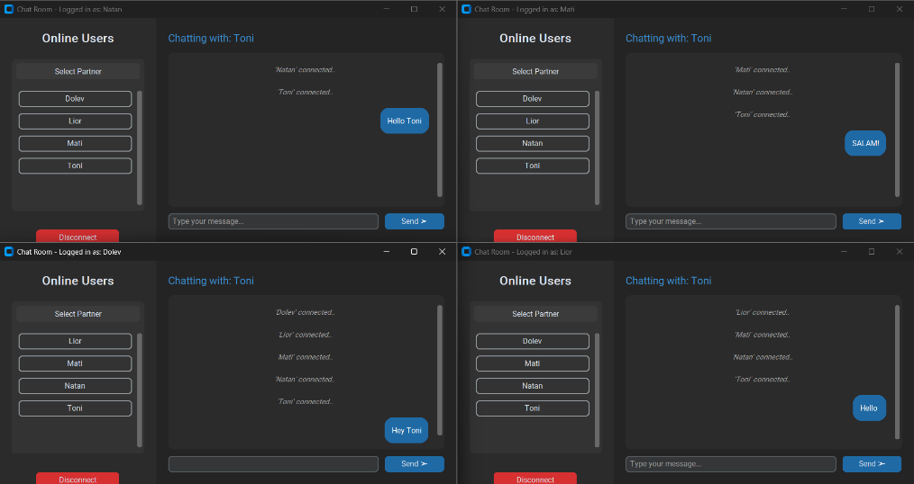
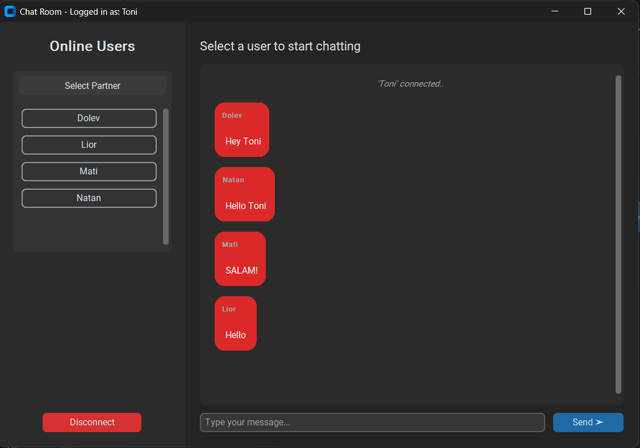

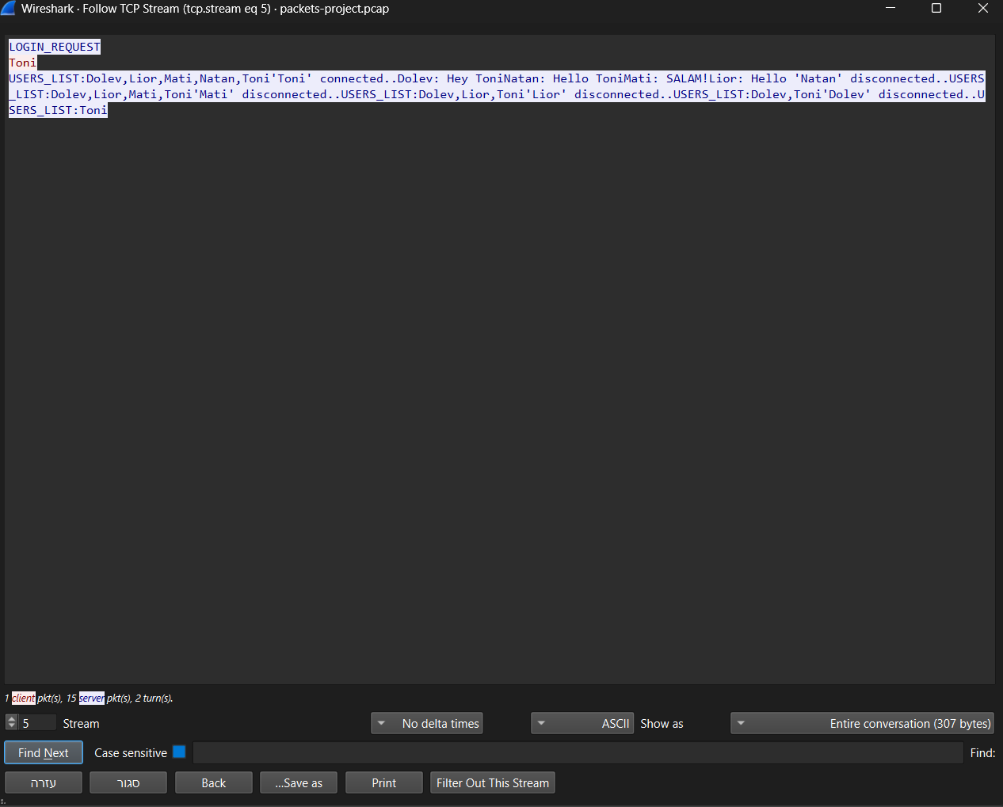
ניתוח ראשוני
בתמונה הנ"ל אפשר לראות את כל ההיסטוריה של הלקוח "טוני" במהלך כל שהותו בצ'אט ( התחברות, התנתקות והודעות) ונפרט על כך עכשיו:
- שורה ראשונה והשנייה רואים את ההתחברות של טוני אל הצ'אט.
- בשורה השלישית והרביעית רואים התחברות של שאר הלקוחות וההודעות שנשלחו אל טוני
- לבסוף רואים את התנתקות של הלקוח טוני מהצ'אט.

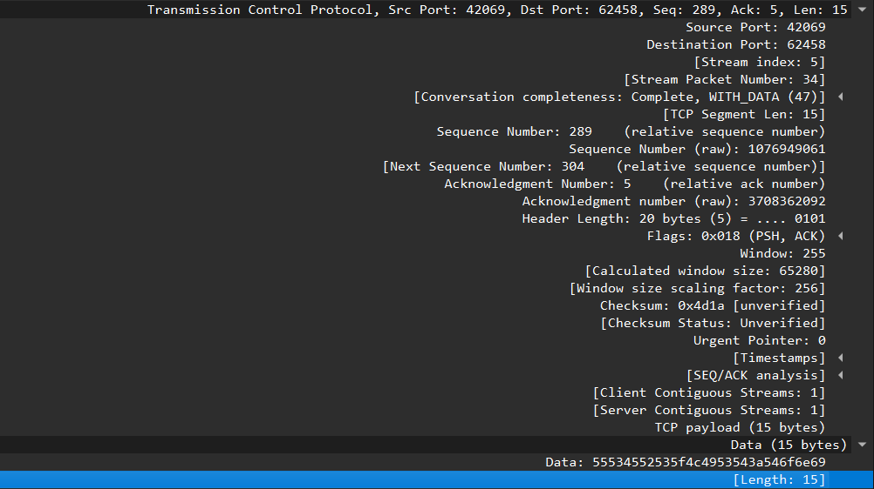
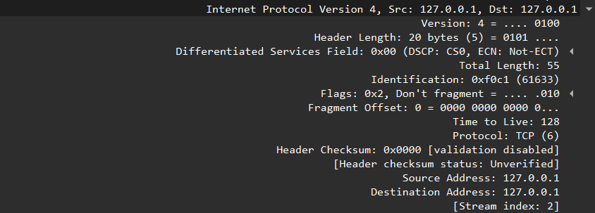
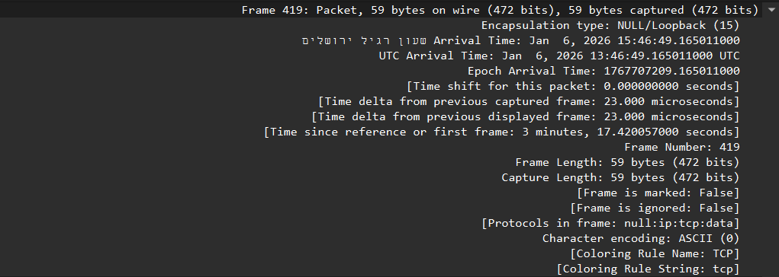
ניתוח שכבות הרשת

הסבר כללי על השכבות ומה אפשר להסיק מהתמונות

שכבת האפליקציה:
מופיעה השורה: Data (15 bytes) זהו התוכן הממשי שעבר ברשת.
ניתן לראות את המידע כ-Data גולמי, וכאשר נמיר את הקוד ההקסדצימלי לאנגלית נקבל את ההודעה: "USERS_LIST:Toni".

שכבת התעבורה (Transport - TCP)
(מופיע בשורה: Transmission Control Protocol) כאן מנוהלת "השיחה" בין התוכנות. אנו רואים שהשולח הוא פורט 42069 והמקבל הוא פורט 62458. הדגלים PSH, ACK דולקים, מה שאומר שהמידע נדחף לאפליקציה מיד וללא עיכובים. אורך המידע נטו (ללא כותרות) הוא 15 בתים.

שכבת הרשת (Network - IP)
(מופיע בשורה: Internet Protocol Version 4) שכבה זו אחראית על הכתובות והניתוב. הפרטים החשובים כאן הם כתובת המקור (Source) וכתובת היעד (Destination), ששתיהן מופיעות כ-127.0.0.1 (Localhost). זה מאשר שהשולח והמקבל הם אותו מחשב. בנוסף, השכבה מציינת שהפרוטוקול המוכל בתוכה הוא TCP.

שימוש בבינה מלאכותית
בפרויקט זה נעזרנו בבינה מלאכותית באופן הבא:
- יצירת קובץ csv לשאלה 1.
הפרומפט שבו השתמשנו: "אשמח שתעזור לי ליצור קובץ csv שמדמה הודעות משכבת האפליקציה." (בנוסף צירפנו את הוראות יצירת קובץ ה-csv)
- הכוונה ליצירת ה-GUI עבור הצ'אט.
הפרומפט שבו השתמשנו: "אני רוצה לבנות GUI לפרויקט. אשמח שתכוון אותי שלב שלב איך לבנות אותו ובאיזה ספריות מומלץ להשתמש"
- הכנת קובץ readme (בעיקר בהוראות התקנה).
הפרומפט שבו השתמשנו: "אשמח שתעזור לי לנסח מחדש את קובץ הreadme שיצרתי בצורה ברורה יותר"

